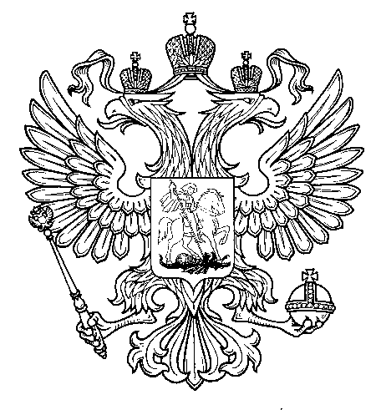

Прокуратура
Российской Федерации

Прокуратура Самарской области

П Р О К У Р А Т У Р А
Волжского района

ул. Мечникова, д. 54а, Самара, 443030
8 (846) 339-74-25 (27)

27.10.2016 № ________________________
Главным редакторам «Волжская Новь», «Мой поселок»

Сайт администрации Волжского района

Главам городских и сельских поселений
(для размещения на сайте и СМИ)

ИНФОРМАЦИЯ

«Об участии прокуратуры района в правотворческой деятельности органов местного самоуправления Волжского района Самарской области»

В связи с принятием Самарской Губернской Думой Закона Самарской области от 29.12.2014 № 134-ГД перераспределены полномочия между органами местного самоуправления и органами государственной власти Самарской области в сфере градостроительной деятельности на территории Самарской области.
Статьей 3 означенного Закона до 31 декабря 2020 года перераспределены, то есть отнесены к полномочиям органов государственной власти Самарской области, полномочия органов местного самоуправления муниципальных образований в Самарской области по выдаче разрешений на установку и эксплуатацию рекламных конструкций, аннулирование таких разрешений, выдача предписаний о демонтаже самовольно установленных рекламных конструкций, демонтаж рекламных конструкций, осуществляемые в соответствии с Федеральным законом от 13.03.2006 № 38-ФЗ «О рекламе».
Вместе с тем, администрацией муниципального района своевременно не приняты меры по приведению нормативного правового акта в соответствие с требованиями закона.
В этой связи, прокуратурой района принесен протест на Постановление администрации муниципального района Волжский от 25.06.2014 № 1052 «Об утверждении Административного регламента предоставления муниципальной услуги «Подготовка и выдача разрешений на установку рекламных конструкций на территории муниципального района Волжский Самарской области».
Акт прокурорского реагирования удовлетворен, Постановление администрации муниципального района Волжский от 25.06.2014 № 1052 признано утратившим силу.

Старший помощник прокурора района Л.А.Софронова

